2325/ZP/2020
WSZYSTKIE MEBLE MUSZĄ BYĆ FABRYCZNIE NOWE.
ZDJĘCIA MAJĄ CHARAKTER POGLADOWY
PRZED DOSTAWĄ WYKONAWCA PRZEDSTAWI ZAMAWIAJĄCEMU DO AKCEPTACJI:
- MIN. 4 PRÓBKI KOLORU OKLEINY,
- MIN. 3 PRÓBKI UCHWYTÓW,
- MIN. 3 PRÓBKI KOLORU TAPICERKI

Lp. | Nazwa  artykułu | Opis | Ilość |  | Przykładowe zdjęcie prezentujące wygląd mebli  Meble muszą być zgodne  z opisem określonym w kolumnie C | Podać:  Producent/ kraj  Model/ typ |  | Jednostkowa cena brutto |  | W tym stawka podatku VAT (%) |  | Całkowita cena brutto
A | B | C | D |  | E | F |  | G |  | H |  | I
 |  | Pokój oczekiwań
1. | Stolik RTV  (okleina biel alpejska) | - - wym. (+/- 5cm): szer.100 x wysokość 53 x głębokości 36 cm  - wykonany z płyty wiórowej, okleinowanej o grubości 17-19 mm,  - płyta pokryta melaminą o grubości 0.3 – 0.4 mm,  - wszystkie krawędzie płyty zabezpieczone doklejką PCV o grubości 1.2 – 2.5 mm,  - blat odporny na zarysowania i uszkodzenia,  - górna część wyposażona w dwie otwarte półki,  - dół wyposażony w dwie szuflady  - uchwyty metalowe zgodne z uchwytami pozostałych mebli | 1 |  | 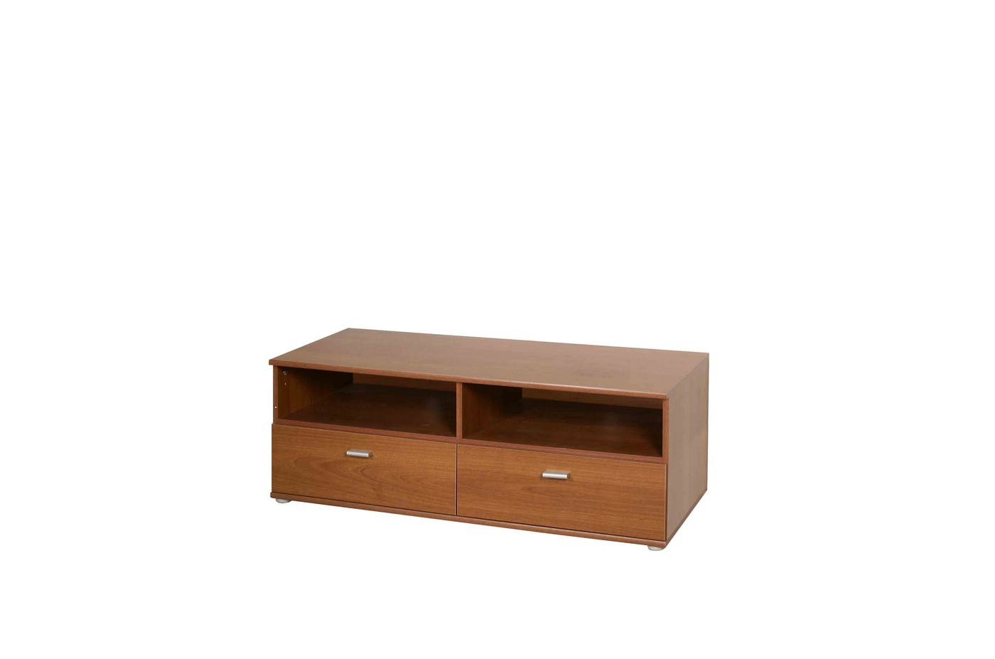
2. | Sofa 3-osobowa z funkcją spania  (kolor tapicerki jasnoszary) | - wymiary: dł. 220-240 cm x szer. 85-95 cm x wys. 65-95 cm, w tym powierzchnia spania o długości min. 200 cm,  - podłokietniki o szerokości 10-20 cm,  - stelaż drewniany z elementami sklejki, płyty wiórowej i litego drewna łączone za pomocą zszywek meblowych + klejenie w miejscach narażonych na skrzypienie,  - sprężyny typu bonell  - stelaż pokryty pianką o podwyższonej trwałości i wysokiej gęstości (min. 33 kg/m³.),  - wykończenia nićmi o podwyższonej odporności na rozrywanie i tarcie,  - tkanina obiciowa odporna na ścieranie minimum 80 000 cykli Martindale’a, tkanina tapicerki -odporność powłoki na ścieranie: 80 000 cykli Martindale’a,  - tkanina tapicerki trudnozapalna - palność – ≤ 100 mm/min  - odporność na blaknięcie: 1000 godzin. | 2 |  | 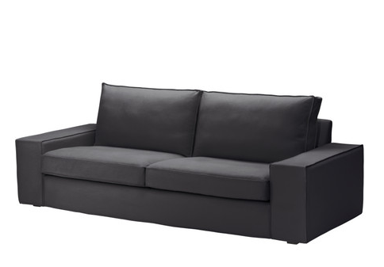
3. | Sofa 2-osobowa z funkcją spania  (kolor tapicerki jasnoszary) | - wymiary: dł. 155-180 cm x szer. 85-95 cm x wys. 65-95 cm, w tym powierzchnia spania o długości min. 200 cm,  - podłokietniki o szerokości 10-20 cm,  - stelaż drewniany z elementami sklejki, płyty wiórowej i litego drewna łączone za pomocą zszywek meblowych + klejenie w miejscach narażonych na skrzypienie,  - sprężyny typu bonell  - stelaż pokryty pianką o podwyższonej trwałości i wysokiej gęstości (min. 33 kg/m³.),  - wykończenia nićmi o podwyższonej odporności na rozrywanie i tarcie,  - tkanina obiciowa odporna na ścieranie minimum 80 000 cykli Martindale’a, tkanina tapicerki -odporność powłoki na ścieranie: 80 000 cykli Martindale’a,  - tkanina tapicerki trudnozapalna - palność – ≤ 100 mm/min  - odporność na blaknięcie: 1000 godzin. | 1
4. | Stolik okolicznościowy (okleina biel alpejska) | - wym. (+/-5cm): długość 90 cm, szerokość 50 cm, wysokość 50 cm  - wykonany z płyty wiórowej, okleinowanej o grubości 17-19 mm,  - płyta pokryta melaminą o grubości 0.3 – 0.4 mm,  - wszystkie krawędzie płyty zabezpieczone doklejką PCV o grubości 1.2 – 2.5 mm,  - blat odporny na zarysowania I uszkodzenia  - nogi nie grubsze niż 4cm | 1 |  | 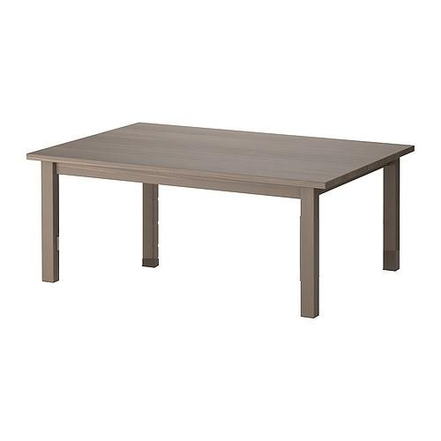
5. | Regał półkowy  (okleina biel alpejska) | - wym. (+/-4cm): szer. 51 cm, gł. 36 cm, wys. 185 cm,  - wykonany, w tym półki i ściana tylna, z płyty wiórowej o grubości 17-19 mm, wieniec górny i dolny wykonanym z płyty wiórowej o grubości min. 25mm  - płyta pokryta melaminą o grubości 0.3 – 0.4 mm,  - ściana tylna w kolorze korpusu,  - wszystkie krawędzie płyty zabezpieczone doklejką PCV o grubości 1.2 – 2.5 mm,  - półki z systemem zapobiegającym ich przypadkowemu wysunięciu, cztery półki z możliwością regulacji wysokości w zakresie ok. 10 cm,  - możliwość swobodnego umieszczenia 5 rzędów segregatorów A-4,  - poziomujące regulatory w nóżkach niwelujące nierówności podłogi | 1 |  | 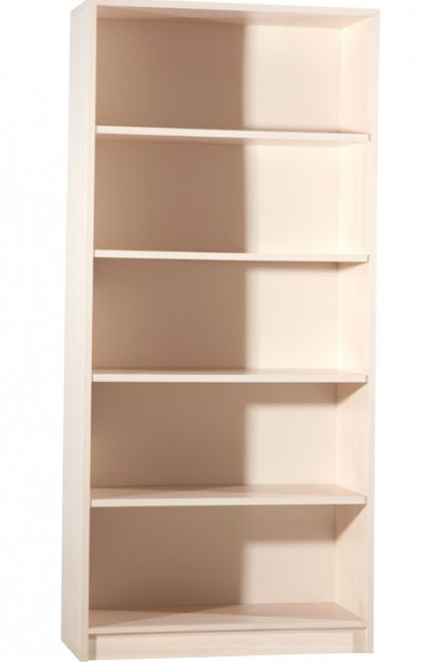
 |  | Gabinet
6. | Biurko pracownicze (okleina biel alpejska) | - biurko pracownicze o wymiarach blatu 160 x 80 cm,  - wysokość biurka 68 – 75 cm,  - łagodnie ścięte krawędzie blatu (bez ostrych kantów), powierzchnia blatu nie powodująca odblasków (łagodnie rozpraszająca światło),  - blat z płyty wiórowej o grubości 24 – 28 mm, wykończony okleiną melaminową o grubości 0.3 – 0.4 mm,  - krawędź biurka zabezpieczona doklejką PCV w kolorze blatu o grubości 2 – 2,5 mm,  - nogi metalowe proste nie grubsze niż 4 cm, z regulacją wysokości w zakresie min. 6 cm | 1 |  | 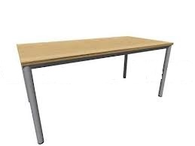
7. | Fotel obrotowy  gabinetowy z podłokietnikami  (kolor tapicerki czarny) | - fotel obrotowy, stabilny, podstawa co najmniej pięciopodporowa z kółkami jezdnymi,  - regulacja wysokości siedziska za pomocą podnośnika gazowego  o dopuszczalnym obciążeniu min. 130 kg,  - kółka o dopuszczalnym obciążeniu min. 130 kg,  - kółka do powierzchni miękkich wykładzinowych,  - regulacja siedziska w zakresie 40-50 cm licząc od podłogi, regulacja wysokości oparcia oraz regulacja pochylenia oparcia w zakresie 5 stopni do przodu i 30 stopni do tyłu,  - wyprofilowane płyty siedziska oraz oparcia, przednia połowa siedziska odchylona ku tyłowi pod kątem 3 – 5 stopni, przednie krawędzie zaokrąglone, głębokość i szerokość siedziska 40 - 45 cm, oparcie wysokie, nie ograniczające ruchu ramion, podłokietniki - możliwość regulacji wysokości i odległości między nimi, możliwość obrotu wokół osi 360 stopni, pozwalające na dynamiczne siedzenie (mechanizm Synchro), przeznaczone do intensywnego użytkowania 24h na dobę,  - tkanina -odporność powłoki na ścieranie: 100 000 cykli Martindale’a,  - krzesło spełniające wszystkie wymagania normy PN-EN 1335-3:2009 – krzesła obrotowe do pracy.  - tkanina obiciowa łatwo zmywalna i łatwo dopasowująca się do formy, bez zawartości szkodliwych substancji (materiał bezftalanowy), o podwyższonej odporności na płyny fizjologiczne (pot, mocz), olej, sól, cukier, alkohol, światło oraz środki dezynfekcyjne zawierające aktywny chlor,  - grubość tkaniny: ≥ 1 mm,  - tkanina tapicerki -odporność powłoki na ścieranie: 80 000 cykli Martindale’a,  - tkanina tapicerki trudnozapalna - palność – ≤ 100 mm/min | 1 |  | 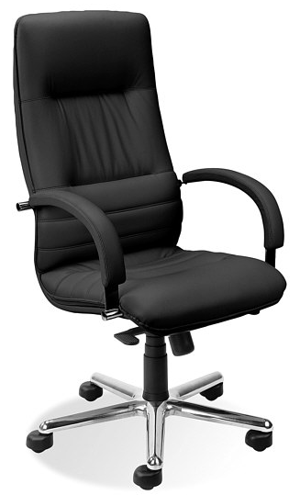
8. | Kontener pod biurko (okleina biel alpejska) | - wymiary: szer. 43 (+/-2cm): x gł. 60 (+/-2cm): wysokość umożliwiająca schowanie pod biurko,  - z czterema szufladami, w tym w jednej organizer wykonany z wysokogatunkowego plastiku, zamykanymi na zamek centralny blokujący wszystkie szuflady kontenera, zamek z kompletem min. dwóch kluczy,  - kontener i ściana tylna wykonane z płyty wiórowej o grubości 17-19 mm,  - blat wykonany z płyty wiórowej o grubości 24-28 mm,  - powierzchnia blatu nie powodująca odblasków (łagodnie rozpraszająca światło),  - płyta pokryta melaminą grubości 0.3 – 0.4 mm w kolorze blatu biurka - wszystkie krawędzie z płyty wiórowej zabezpieczone doklejką PCV o grubości 1,2 – 2.5 mm,  - fronty szuflad wyposażone w proste uchwyty zgodne z uchwytami pozostałych mebli,  - szuflady kontenera na prowadnicach kulkowych o wytrzymałości 80.000 cykli, ciche domykanie,  - kółka jezdne miękkie do powierzchni miękkich wykładzinowych  - uchwyty metalowe zgodne z uchwytami pozostałych mebli | 1 | 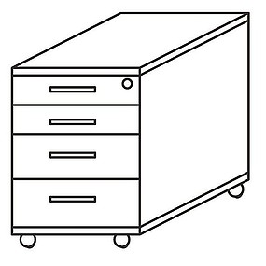
9. | Szafa aktowa 2-skrzydłowa (okleina biel alpejska) | - wymiary: szer. 140 cm(+/-4 cm), gł. 43-45 cm, wys. 128 cm (+/- 4cm),  - wykonana w całości (w tym ściana tylna) z płyty wiórowej o grubości min. 17-19 mm,  - płyta pokryta melaminą o grubości 0.3 – 0.4 mm,  - drzwi i ściana tylna w kolorze korpusu,  - możliwość swobodnego umieszczenia 5 rzędów segregatorów A-4,  - szafa wyposażona w zamek z kompletem dwóch kluczy,  - wszystkie krawędzie płyty zabezpieczone doklejką PCV o grubości 1.2 – 2.5 mm,  - półki z systemem zapobiegającym ich przypadkowemu wysunięciu  - uchwyty metalowe zgodne z uchwytami pozostałych mebli  - poziomujące regulatory w nóżkach niwelujące nierówności podłogi | 2 | 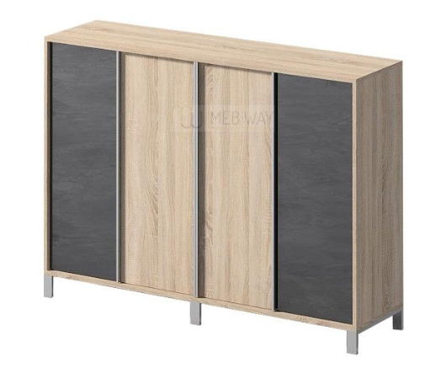
 |  | Sekretariat i Archiwum
10. | Biurko pracownicze (okleina biel alpejska) | - biurko pracownicze o wymiarach blatu 160 x 80 cm,  - wysokość biurka 68 – 75 cm,  - łagodnie ścięte krawędzie blatu (bez ostrych kantów), powierzchnia blatu nie powodująca odblasków (łagodnie rozpraszająca światło),  - blat z płyty wiórowej o grubości 24 – 28 mm, wykończony okleiną melaminową o grubości 0.3 – 0.4 mm,  - krawędź biurka zabezpieczona doklejką PCV w kolorze blatu o grubości 2 – 2,5 mm,  - nogi metalowe proste nie grubsze niż 4 cm, z regulacją wysokości w zakresie min. 6 cm | 2
11. | Kontener pod biurko (okleina biel alpejska) | - wymiary: szer. 43 (+/-2cm): x gł. 60 (+/-2cm): wysokość umożliwiająca schowanie pod biurko,  - z czterema szufladami, w tym w jednej organizer wykonany z wysokogatunkowego plastiku, zamykanymi na zamek centralny blokujący wszystkie szuflady kontenera, zamek z kompletem min. dwóch kluczy,  - kontener i ściana tylna wykonane z płyty wiórowej o grubości 17-19 mm,  - blat wykonany z płyty wiórowej o grubości 24-28 mm,  - powierzchnia blatu nie powodująca odblasków (łagodnie rozpraszająca światło),  - płyta pokryta melaminą grubości 0.3 – 0.4 mm w kolorze blatu biurka - wszystkie krawędzie z płyty wiórowej zabezpieczone doklejką PCV o grubości 1,2 – 2.5 mm,  - fronty szuflad wyposażone w proste uchwyty zgodne z uchwytami pozostałych mebli,  - szuflady kontenera na prowadnicach kulkowych o wytrzymałości 80.000 cykli, ciche domykanie,  - kółka jezdne miękkie do powierzchni miękkich wykładzinowych  - uchwyty metalowe zgodne z uchwytami pozostałych mebli | 2
12. | Krzesło konferencyjne  (obicie w kolorze czarnym | - wymiary (+/- 5cm): szer. 50-55 cm, gł. 48 cm, wys. 95 cm, wysokość siedziska 45 cm,  - miękkie siedzisko i oparcie wykończone tapicerką  - tkanina tapicerki - odporność powłoki na ścieranie minimum 80 000 cykli Martindale’a,  - metalowa rama wykonana w profilu owalnego stalowego w kolorze czarnym  -stopki chroniące przed zarysowaniem | 2 |  | 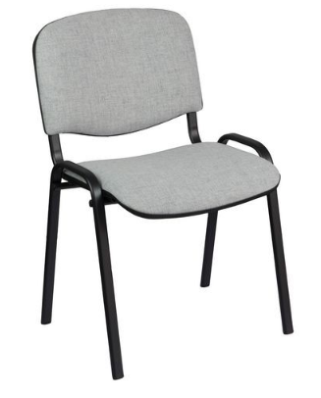
13. | Biurko pracownicze  (okleina biel alpejska) | - biurko o wymiarach blatu 75 x 75 cm,  - wysokość biurka 68-75 cm,  - łagodnie ścięte krawędzie blatu, powierzchnia blatu nie powodująca odblasków (łagodnie rozpraszająca światło), blat z płyty wiórowej o grubości 24-28 mm, wykończony okleiną melaminową o grubości 0,3-2,5 mm,  nogi metalowe, proste z regulacją wysokości w zakresie min 6cm | 1 |  | 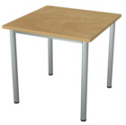
14. | Szafa aktowa dół zamykany na zamek, góra półki (okleina biel alpejska) | - wymiary (+/-4cm): szer. 80 cm, gł. 43-45 cm, wys. 185 cm,  - dół zamykany do wysokości 60-80 cm,  - szafa wyposażona w zamek z kompletem min. dwóch kluczy,  - możliwość swobodnego umieszczenia 5 rzędów segregatorów A-4  - wykonana w całości (w tym ściana tylna) z płyty wiórowej o grubości min. 17-19 mm,  - płyta pokryta melaminą o grubości 0.3 – 0.4 mm,  - drzwi i ściana tylna w kolorze korpusu,  - wszystkie krawędzie płyty zabezpieczone doklejką PCV o grubości 1.2 – 2.5 mm,  - półki z systemem zapobiegającym ich przypadkowemu wysunięciu,  - uchwyty metalowe zgodne z uchwytami pozostałych mebli,  - poziomujące regulatory w nóżkach niwelujące nierówności podłogi | 3 |  | 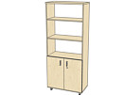
15. | Szafa aktowa 2-skrzydłowa (okleina biel alpejska) | - wymiary: szer. 80 cm(+/-4 cm), gł. 43-45 cm, wys. 185 cm,  - wykonana w całości (w tym ściana tylna) z płyty wiórowej o grubości min. 17-19 mm,  - płyta pokryta melaminą o grubości 0.3 – 0.4 mm,  - drzwi i ściana tylna w kolorze korpusu,  - możliwość swobodnego umieszczenia 5 rzędów segregatorów A-4,  - szafa wyposażona w zamek z kompletem dwóch kluczy,  - wszystkie krawędzie płyty zabezpieczone doklejką PCV o grubości 1.2 – 2.5 mm,  - półki z systemem zapobiegającym ich przypadkowemu wysunięciu  - uchwyty metalowe zgodne z uchwytami pozostałych mebli  - poziomujące regulatory w nóżkach niwelujące nierówności podłogi | 6 |  | 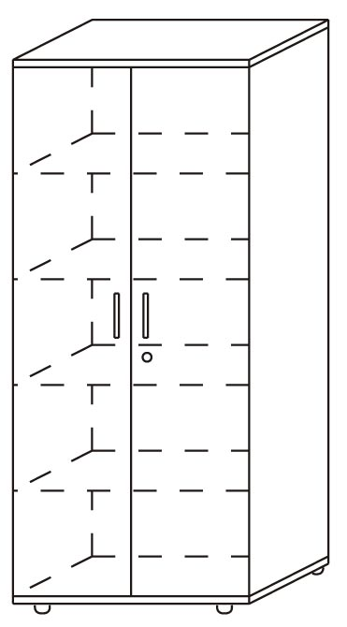
16. | Fotel obrotowy biurowy z podłokietnikami (tapicerowany w kolorze czarnym | fotel obrotowy, stabilny, podstawa co najmniej pięciopodporowa z kółkami jezdnymi,  - regulacja wysokości siedziska za pomocą podnośnika gazowego  o dopuszczalnym obciążeniu min. 130 kg,  - kółka o dopuszczalnym obciążeniu min. 130 kg,  - kółka do powierzchni miękkich wykładzinowych,  - regulacja siedziska w zakresie 40-50 cm licząc od podłogi, regulacja wysokości oparcia oraz regulacja pochylenia oparcia w zakresie  5 stopni do przodu i 30 stopni do tyłu,  - wyprofilowane płyty siedziska oraz oparcia, przednia połowa siedziska odchylona ku tyłowi pod kątem 3 – 5 stopni, przednie krawędzie zaokrąglone, głębokość i szerokość siedziska 40 - 45 cm, oparcie wysokie, nie ograniczające ruchu ramion, podłokietniki - możliwość regulacji wysokości i odległości między nimi, możliwość obrotu wokół osi 360 stopni, pozwalające na dynamiczne siedzenie (mechanizm Synchro), przeznaczone do intensywnego użytkowania 24h na dobę,  - krzesło spełniające wszystkie wymagania normy PN-F-06000-1:1998 w zakresie wymiarów funkcjonalnych dla krzeseł obrotowych  - tkanina obiciowa łatwo zmywalna i łatwo dopasowująca się do formy, bez zawartości szkodliwych substancji (materiał bezftalanowy), o podwyższonej odporności na płyny fizjologiczne (pot, mocz), olej, sól, cukier, alkohol, światło oraz środki dezynfekcyjne,  - grubość tkaniny: ≥ 1 mm,  - wytrzymałość na rozdzieranie - zgodnie z normą PN-EN ISO 4674 - 1* Metoda B: wzdłuż ≥ 2,5 oraz wszerz ≥ 2,5  - siła zrywająca: - zgodnie z normą PN-EN ISO 1421 Metoda 1: wzdłuż ≥ 2,5 ; wszerz ≥ 2,5  - wytrzymałość na wielokrotne zginanie w temperaturze + 20 st.C – 50 000 cykli , zgodnie z normą PN-75/C-89058,  - tkanina tapicerki -odporność powłoki na ścieranie: 80 000 cykli Martindale, zgodnie z normą PN-EN ISO 5470-2*  - tkanina tapicerki trudnozapalna - palność – ≤ 100 mm/min zgodnie  z PN ISO 3795 | 2 | 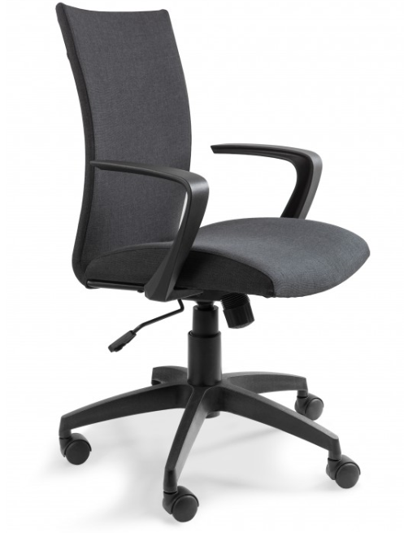
 |  | Pokoje wypoczynkowe
17. | Stół pokojowy (kolor jasny buk/biel alpejska) | - o wymiarach blatu 75 x 75 cm, wysokość 68 – 75 cm,  - blat i nogi wykonane z litego drewna, blat o grubości 24 – 28 mm,  - wszystkie elementy lakierowane, krawędzie blatu frezowane,  - lekki i stabilny,  - blat odporny na zarysowania, uszkodzenia i wilgoć | 6 |  | 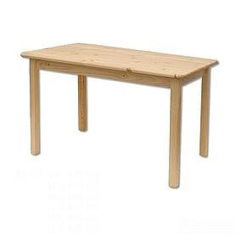
18. | Krzesło pokojowe  (kolor jasny buk/ biel alpejska) | - wymiary (+/- 5cm): szer. 45 cm, gł. 45 cm, wys. 83 cm, wysokość siedziska 45 cm,  - lekkie, stabilne,  - siedzisko i oparcie wykonane z litego drewna, lakierowane, | 8 |  | 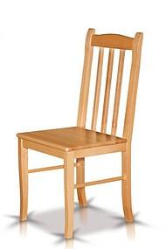
19. | Łóżko  z podnoszonym stelażem, (pojemnikiem na pościel)  i materacem  (kolor jasny buk/biel alpejska) | - jednoosobowe ze stelażem drewniany i zdejmowanym materacem,  - wyposażone w zagłowie i pojemnik na pościel,  - wymiary (+/- 5cm): dł. 210 cm, szer. 95 cm, wysokość bez zagłowia 45 cm  - stelaż z materacem podnoszony do góry za pomocą podnośników sprężynowych lub teleskopów gazowych,  - pojemnik na pościel wykonany z drewna lakierowanego lub płyty o grubości 17 – 19 mm, wykończony okleiną melaminową o grubości 0.3 – 0.4 mm, krawędzie zabezpieczone doklejką PCV w o grubości 2 – 2,5 mm,  Materac: dwustronny, dopasowany do łóżka, o grubość min. 15 cm, twardy, sprężyny typu bonell, konstrukcja sprężynowa min. 159 sprężyn/ m², wypełniony pianką poliuretanową o podwyższonej wytrzymałości, tkanina: 100% bawełna, pokrowiec zdejmowany | 8 |  | 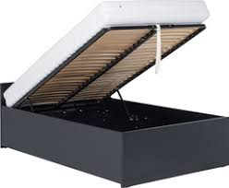
20. | Szafka nocna  (kolor jasny buk/biel alpejska) | - wym. (+/-2cm): dł. 30 cm x szer. 30 cm x wys. 55 cm,  - z 2-ma szufladami lub z drzwiczkami i półką  - uchwyty metalowe zgodne z uchwytami pozostałych mebli,  - front i korpus płyta laminowana, odporna na zarysowania, i uszkodzenia.  - wykonana w całości (w tym ściana tylna) z płyty wiórowej o grubości min. 15 mm,  - płyta pokryta melaminą o grubości 0.3 – 0.4 mm,  - wszystkie krawędzie płyty zabezpieczone doklejką PCV o grubości 1.2 – 2.5 mm,  - poziomujące regulatory w nóżkach niwelujące nierówności podłogi | 8 |  | 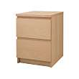
 |  | Szatnia
21. | Ławka | - wykonana z profilu zamkniętego o przekroju kwadratu 30x30 mm,  -profil lakierowany proszkowo,  - siedzisko z listew drewnianych pokrytych lakierem bezbarwnym,  - wymiary (+/-2 cm) :szer. 80, gł. 35 cm, wys. 40cm | 3 |  | 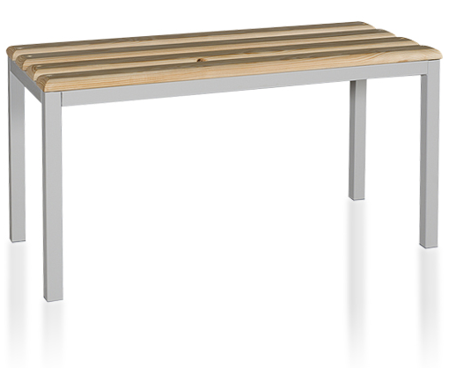
22. | Szafa ubraniowa dwusegmentowa, jednoosobowa | - wymiar wys. 180 cm x szer. 60 cm x gł. 49 cm  -szafa metalowa dwusegmentowa- jednoosobowa  -każdy segment wyposażony w: drążek z wieszakami, półkę nad drążkiem, haczyk na drzwiach  -otwory wentylacyjne w części górnej i dolnej drzwi  -drzwiczki zamykane na zamek kluczowy z 3-punktowym ryglowaniem drzwiczek  -szafa z blachy stalowej o grubości 0,8 mm  - waga nie więcej niż 65 kg | 8 |  | 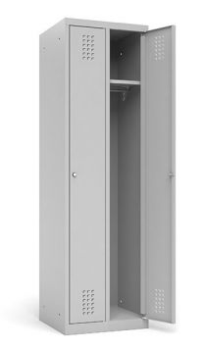
WARTOŚĆ OGÓŁEM
OKRES GWARANCJI:
MEBLE …………………………………………………………………………………… (MIN. 2 LATA)
FOTELE OBROTOWE …………………………………………………………………. (MIN. 5 LAT)

………………….., dn. …………………….. …….………………………………………
(podpis Wykonawcy lub upoważnionego przedstawiciela Wykonawcy)

